Սովորողի անուն, ազգանուն
Դպրոց, դասարան
1․ Ժամը քանի՞սն է.

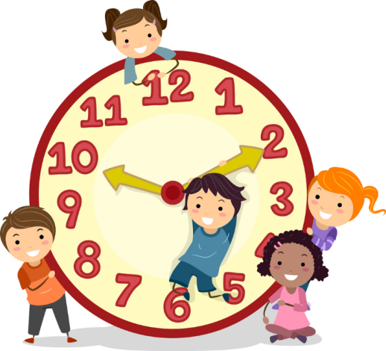

Ժամը քանի՞սը կլինի երկու ժամ հետո
Ժամը քանի՞սը կլինի հինգ ժամ հետո
Ժամը քանի՞սը կլինի 5 րոպե հետո հետո
Ժամը քանի՞սը կլինի 30 րոպե հետո
Ժամը քանի՞սը կլինի 2 ժամ 15 րոպե հետո

Ժամը քանի՞սն էր 2 ժամ առաջ
Ժամը քանի՞սն էր 4 ժամ առաջ
Ժամը քանի՞սն էր 5 րոպե առաջ
Ժամը քանի՞սն էր 20 րոպե առաջ
Ժամը քանի՞սն էր 3 ժամ 10 րոպե առաջ

2․ Հաշվի՛ր.
230 + 80 =
340 +70 =
420 + 90 =
570 + 40 =
690 + 20 =

3․ Տրված թվանշաններով որքան հնարավոր է շատ եռանիշ թվեր կազմի՛ր.
5, 9, 1
Կազմածդ թվերը դասավորի՛ր նվազման կարգով.

4․ Հաշվի՛ր արտահայտության արժեքը.
(25 + 25) : 5 = 42 : 6 + 81 : 9 =
(36 + 4) : 10 = 36 : 9 + 24 : 8 =
(72 – 8) : 8 = 30 : 5 + 42 : 6 =

5․ Կատարի՛ր գործողությունները և աղյուսակում պակասող թվերը լրացրո՛ւ.
72 | 83 | 66 | 147 | 203 | 341 | 1000
172 |  |  |  |  |  |  | + 100
272 |  |  |  |  |  |  | + 100
232 |  |  |  |  |  |  | -40

